DIAGRAMA DE CLASSES
THE PACMAN RETURNS

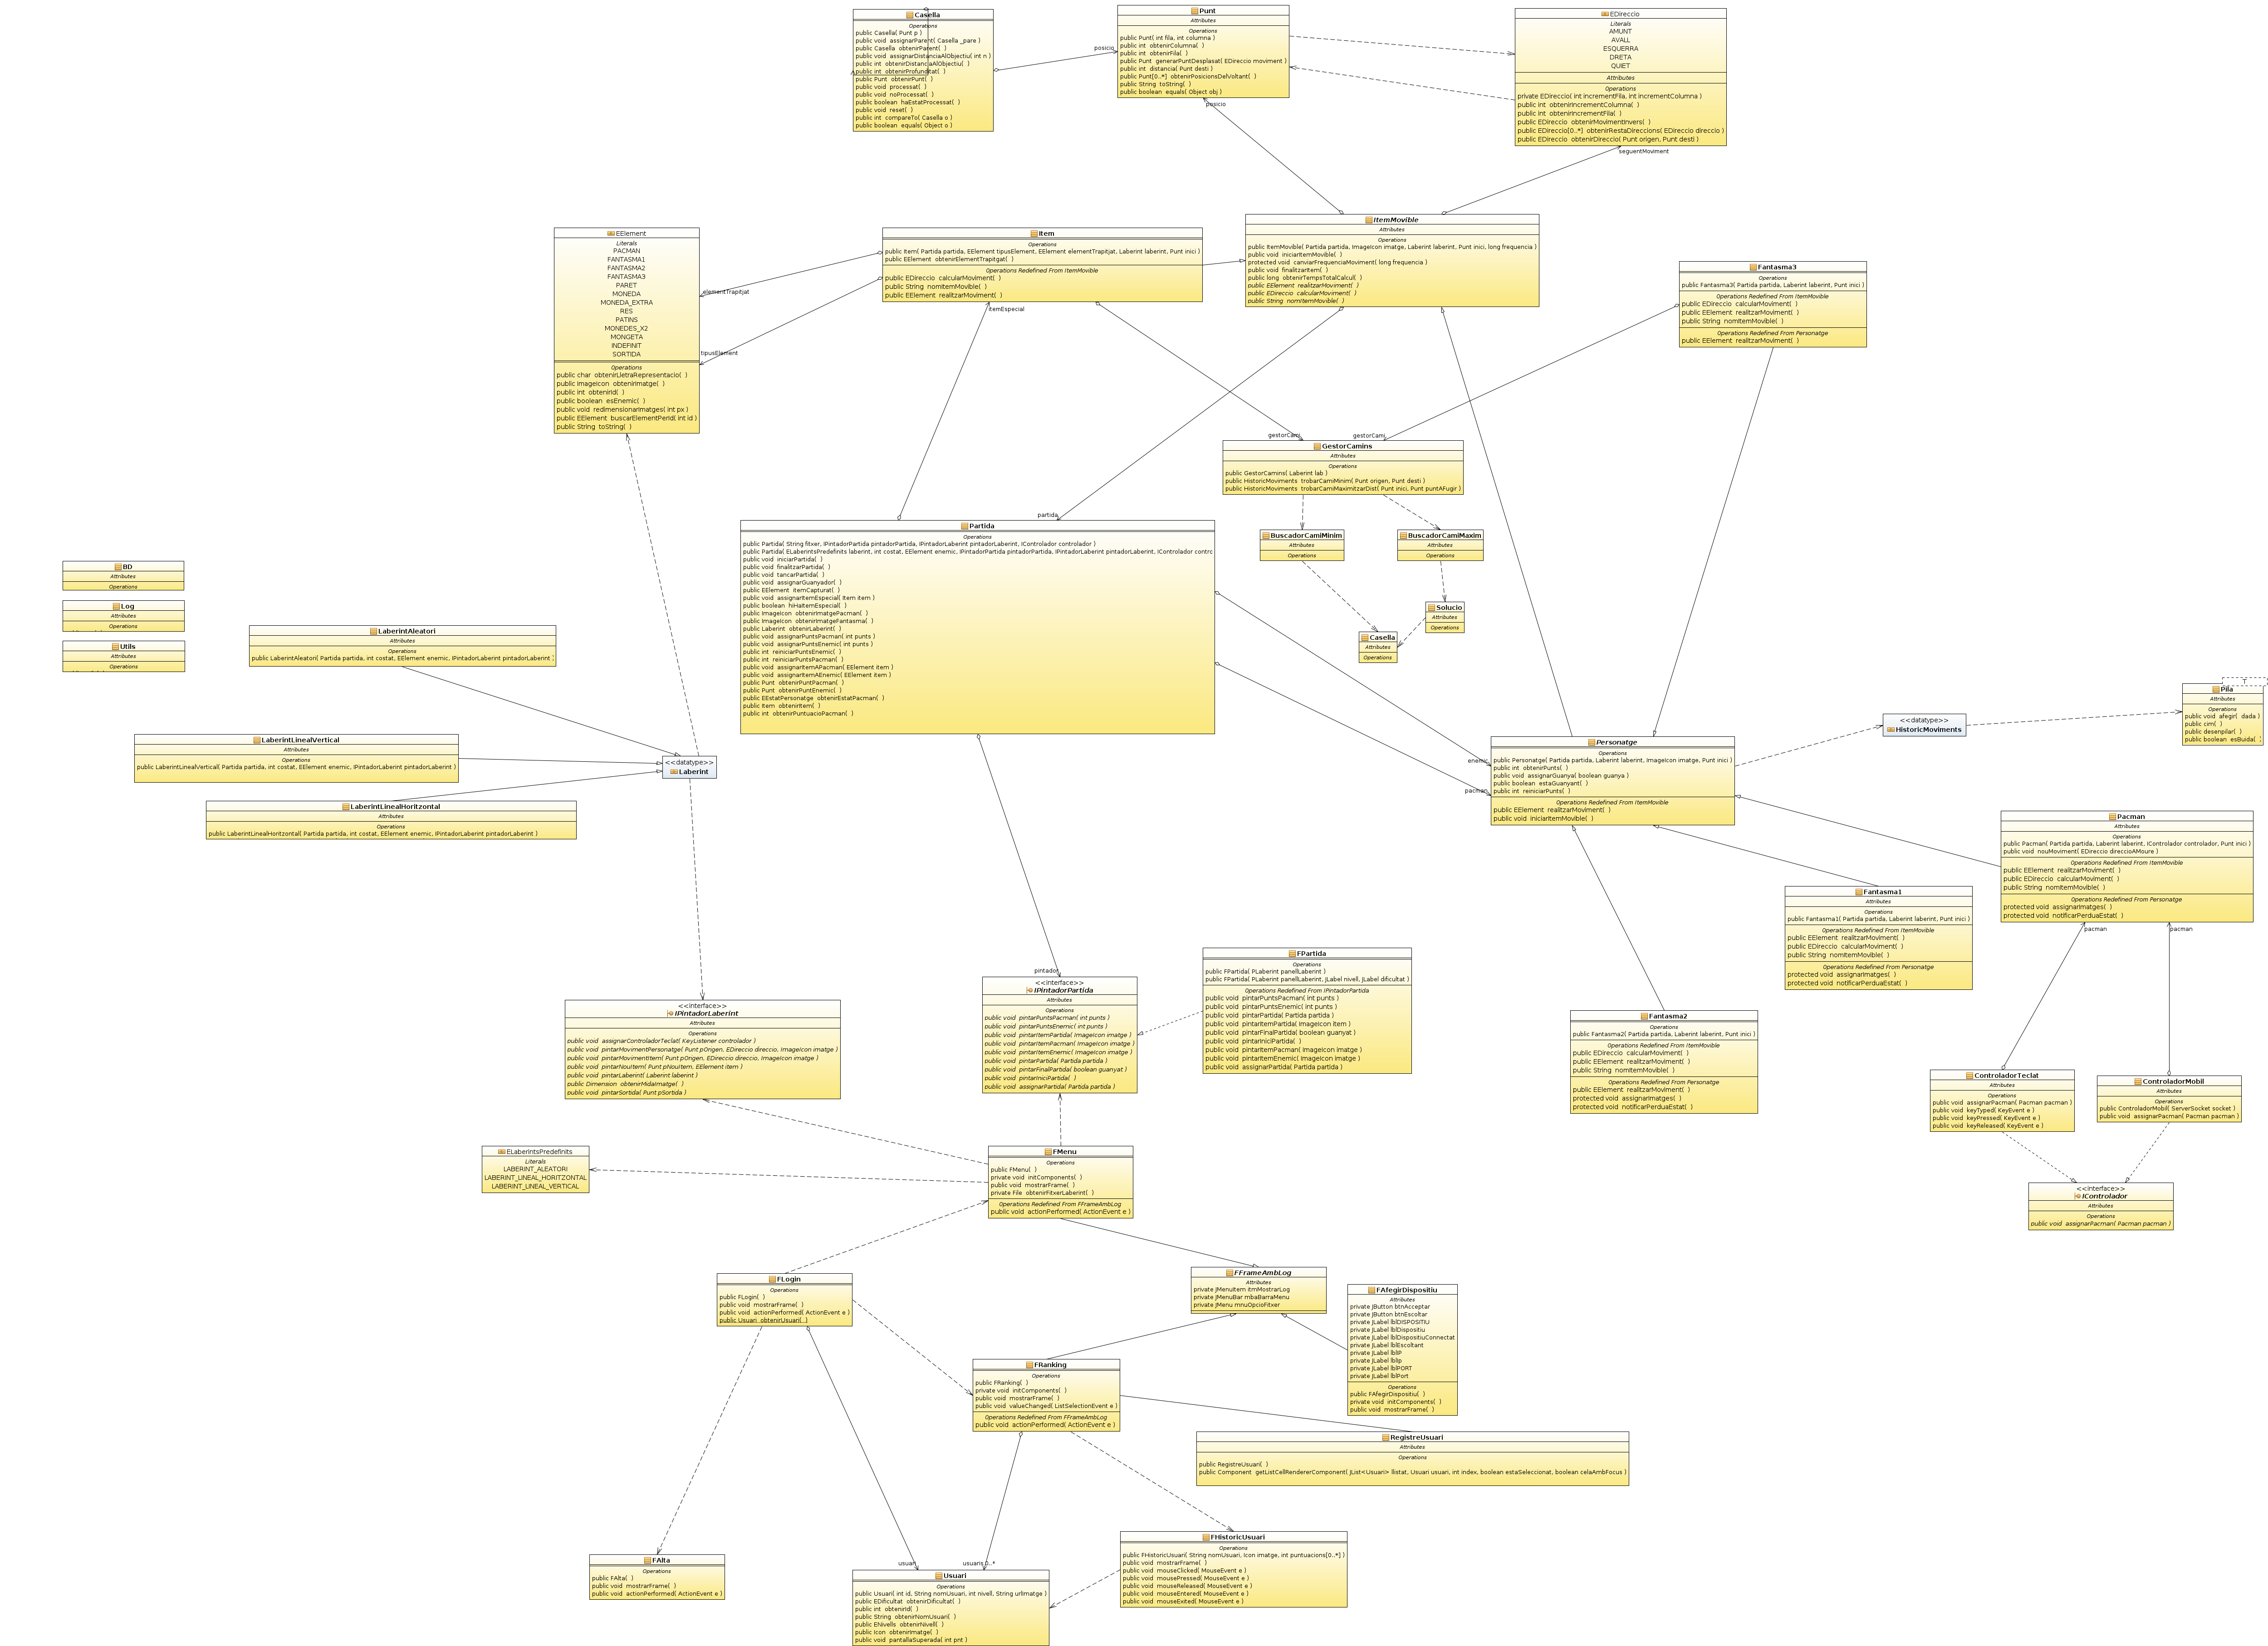

Oscar Galera Alfaro
Moises Saus Ten

